桃園市立大有國民中學111學年度第一學期第二次評量試卷

|  |  |  |  |  |  |  |  |  |  |
| --- | --- | --- | --- | --- | --- | --- | --- | --- | --- |
| 年 級 | 七 | 考 試  科 目 | 生物 | | | 命 題  範 圍 | Ch3-2∼Ch4-3 | 作 答  時 間 | 45分 |
| 班 級 |  | 姓 名 |  | 座 號 |  | 分 數 |  | | |

一、選擇題(70%)

1.小可的奶奶生病住院打點滴，護士由 (甲)處進行注射，抽血時由(乙)處進行，請問甲、乙各為何處？ (Ａ)甲：靜脈；乙：動脈 (Ｂ)甲：動脈；乙：靜脈 (Ｃ)甲、乙皆為靜脈 (Ｄ)甲、乙皆為動脈。

2.將食物放在冰箱中儲存，則食物較不易腐敗，主要原因為何？(Ａ)低溫中細菌被消滅 (Ｂ)低溫中細菌不易附著於食物上 (Ｃ)低溫中酵素被破壞而失去活性　(Ｄ)低溫下細菌的酵素活性低。

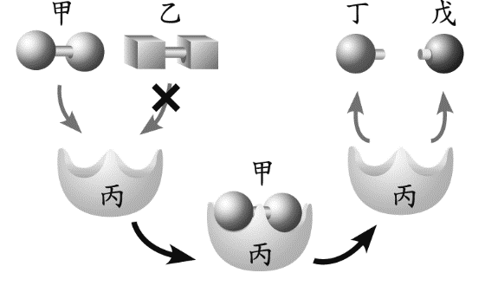3.附圖是人體內某種代謝作用的示意圖，請根據圖示，判斷下列何項敘述最合理？ (Ａ)此反應屬於合成反應 (Ｂ)物質甲和乙皆為丙酵素的受質 (Ｃ)物質丁和戊是比物質甲小的分子 (Ｄ)丙物質參與反應後會發生改變。

4.下列有關植物光合作用的敘述，哪些是錯誤的？(甲)主要目的是製造氧 (乙)產生的葡萄糖可轉換為澱粉、蛋白質等形式儲存 (丙)光合作用通常在葉綠體中進行；(丁) 所有的植物皆可行光合作用(戊)葉綠素可吸收太陽能。(Ａ)甲丙丁　(Ｂ)丙丁戊　(Ｃ)甲丁　(Ｄ)乙丙。

5.綠色植物的葉是進行光合作用的主要器官。附圖為葉橫切面的放大圖，試依圖選出錯誤的敘述： (A)甲外有可以防止水分散失的構造 (B)丙負責水分及養分之運輸 (C)丁是二氧化碳、氧氣及水分進出的通道 (D)乙、戊細胞皆可行光合作用。



戊

6.人體的消化作用，需經過下列哪些步驟及順序？(甲)分泌消化液；(乙)大分子進入細胞；(丙)小分子進入細胞；(丁)食物分解。(A)甲→乙→丁 　(B)甲→丁→乙 (C)甲→丁→丙 (D)乙→甲→丁。

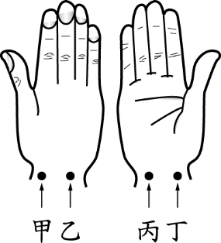7.右圖是卡西的右手，則測試者應按哪一個部位測量脈搏？ (Ａ)甲 (Ｂ)乙 (Ｃ)丙　(Ｄ)丁。

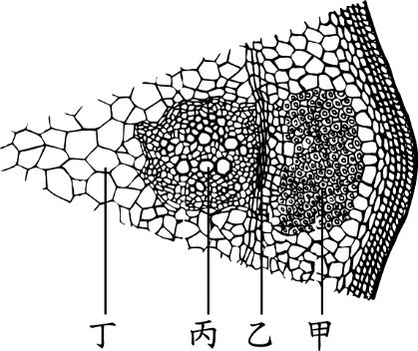8.如圖是榕樹莖的橫切面，下列敘述何者正確？ (Ａ)甲為木質部，可以運輸葉片行光合作用的產物 (Ｂ)乙為形成層可不斷產生新細胞，使莖逐年加粗 (Ｃ)丙為韌皮部，可將水分向下或向上運輸 (Ｄ)開花時，根儲藏的養分是由丁運送至花芽。

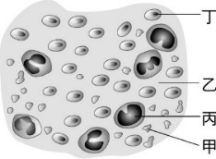9.附圖為人體中的血液組成。下列敘述何者正確？ (A)甲有細胞核，可攜帶氧氣，以供給全身細胞利用　(B)乙使血液呈紅色，具有攜帶養分、抗體的功能 (C)丙可產生抗體，抵抗病原菌，保護人體健康　(D)丁在人體受傷時，可發揮幫助血液凝固的功能。

10.有關代謝作用的敘述，下列何者錯誤？ (Ａ)澱粉轉變為葡萄糖為代謝作用 (Ｂ)為物質分解及合成的作用 (Ｃ)需要酵素的參與 (Ｄ)氧及二氧化碳分子通過細胞膜為代謝作用。

YW821-3-4-511.右圖為人類消化a－澱粉，b－蛋白質，c－脂肪的過程，由甲～戊表示消化管，下列敘述哪一項正確？ (A)甲處消化不多，可能是食道 (B)蛋白質可在丙、丁處消化 (C)脂肪在丙處開始被分解 (D)消化後的養分可在戊處大量吸收。

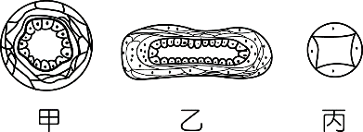12.附圖為三種血管的示意圖，下列敘述何者正確？　(A)甲血管的血壓最低，可產生脈搏 (B)乙血管可將血液帶回心臟 (C)丙為物質交換的場所，與心室相連接 (D)血管中血流速比較為：甲>丙>乙。

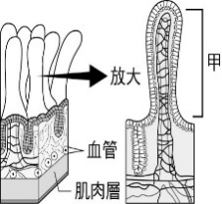13.附圖為人體的小腸剖面圖，請問甲構造的主要功能為何？ (A)促進消化液的分泌，加速消化 (B)擺動磨碎食物 (C)分泌腸液消化食物 (D)增加養分吸收的表面積。

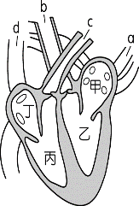14.右圖為人體心臟心臟及血管示意圖，請選出正確的敘述？ (Ａ)心臟收縮，血液由丁→d，甲→a (Ｂ)心臟舒張，血液由　c→丙，b→乙 (Ｃ)心臟收縮，血液由甲→a，丙→c (Ｄ)心臟舒張，血液由　a→甲，d→丁。

15.摘一片生於曠野的彩葉草葉子，把葉子上綠色部分和非綠色部分分別作記號，經實驗結果發現只有綠色部分有澱粉的存在，這是證明光合作用與哪一因素有關？(A)水 (B)二氧化碳　(C)葉綠素　(D)光。

YW821-3-3-116.小英用顯微鏡觀察某植物葉子的下表皮，如附圖所示，下列哪一項敘述正確？ (A) a、c有葉綠體可行光合作用 (B)通常 b白天有光時打開，晚上關閉，缺水時會關閉 (C) a大多位於陸生植物葉片的上表皮 (D) c可調節b的開閉。

17.Y58A1-3-3小真為外婆慶生時，吃了一碗豬腳麵線。附圖為消化系統示意圖。則下列關於食物消化過程的敘述何者正確？ (A)若食物不乾淨，會使得甲處水分吸收減少，導致拉肚子 (B)麵線到達丙處，才開始消化分解 (C)食物中的脂肪需要乙、戊處的消化液進行消化 (D)己為排泄器官可將食物殘渣排出。

18.植物體內水分上升的主要動力及目的為何？ 　(Ａ)水分子拉力、獲得充足的氧氣 (Ｂ)蒸散作用、使根吸收水分 (Ｃ)擴散作用、獲得充足的二氧化碳 (Ｄ)水分的轉換吸收作用、獲得光合作用的原料。

19.小美打完籃球之後，心跳加快，對小美的身體而言，「心跳加快」有何意義？ (Ａ)減少體內養分的消耗 (Ｂ)加快體內物質的運輸 (Ｃ)增加排汗量 (Ｄ)減少廢物的形成。

20.阿土伯想要將一株植物從高雄老家移植到台北種植，他在移植前將此植物的部分葉片剪掉，請問這麼做的原因為何？ (A)可以減緩光合作用速率，減少水分浪費 (B)可以減少葉片消耗養分的速度 (C)可減緩蒸散作用，避免水分流失 (D)促進植物發芽生長。

21.血液在血管中流動的動力來源為何？ (Ａ)動脈管壁的收縮 (Ｂ)靜脈管壁的舒張 (Ｃ)心臟瓣膜的收縮 (Ｄ)心臟的收縮與舒張。

22.魯夫家的蓮霧樹幹被蟲啃掉一大圈樹皮而死亡，造成植物死亡，依序排列正確者為下列何者？(甲)葉細胞枯死 (乙)根細胞死亡 (丙)水分運送受阻 (丁)養分運送受阻。(Ａ)甲乙丙丁 　(Ｂ)乙丙甲丁 (Ｃ)丁丙乙甲 (Ｄ)丁乙丙甲

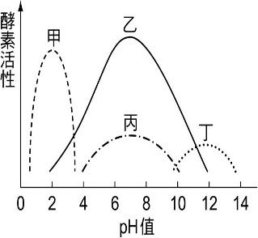23.有些水果含有可分解蛋白質的酵素，加入這些酵素可使牛肉軟嫩。附圖為在15 ℃時不同pH值下，四種此類酵素甲、乙、丙、丁的活性大小。若牛肉置於15 ℃的中性環境中，則加入等量的哪一種酵素，可使牛肉最快變軟嫩？　(A)甲　(B)乙　(C)丙　(D)丁。

24.有關酵素的敘述，何者不正確？ (A)酵素由活細胞產生是一種蛋白質 (B)一種酵素只能催化一種化學反應 (C)酵素離開細胞，便失去作用　(D)生物體內的酵素可以反覆利用。

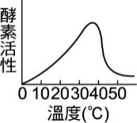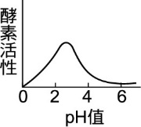25.附圖為某生物體內酵素活性變化的示意圖。下列關於此酵素的敘述何者最恰當？ (A)不可能為人體內的酵素 (B)在中性pH值的環境中活性最高 (C)溫度對酵素活性的影響比pH值的影響來得高 (D)其活性不會一直隨溫度升高而增加。

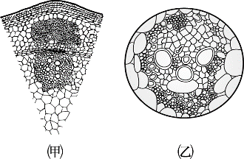26.小華與小明觀察附圖中，兩種植物莖的橫切面時，兩人分別做了以下評論，關於兩人所說的，何者正確？ (Ａ)小華：乙圖應該是向日葵的維管束 　(Ｂ)小明：乙圖的橫切面上沒有韌皮部 (Ｃ)小華：甲圖具有形成層，應該是水稻　　 (Ｄ) 小明：甲圖的維管束應該是環狀排列。

27.植物在那些情況下會減弱其蒸散作用？ (甲)白天有陽光時 (乙)長期下雨 (丙)風大時 (丁)土壤水分充足時。(A)甲乙 (B)乙丁 　(C)乙丙　 (D)丙丁。

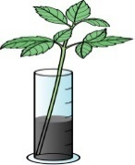28.將向日葵插於裝有黑色墨水的量筒中，如附圖所示。1小時之後將莖橫切，取一薄片置於顯微鏡下觀察，此時所見的情形，最可能為下列何者？

(A) (B) (C) (D)

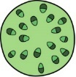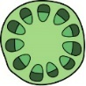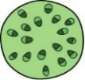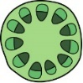

29.如圖是人體心臟剖面圖，哪兩處間有瓣膜，可防止血液逆流？(Ａ)甲和a、乙和b 　(Ｂ)甲和丁、c和丙 (Ｃ)d和丁、丙和c(Ｄ)甲和乙、丙和c。

30.有許多的千年神木雖然中間已經空了，但仍存活著，其主要的原因為何？ (Ａ)韌皮部可運送水分 (Ｂ)形成層可運送水分 (Ｃ)神木就是不用靠水分生活所以才叫神木 (Ｄ)形成層可產生運送水分、養分的新細胞。

31.下列關於消化系統的敘述，何者正確？ (A)胃液中含有鹽酸有殺菌的功效 (B)膽囊製造的膽汁不含消化酵素，可乳化脂質 (C)大腸內有絨毛可吸收水分及養分 (D)胰臟和腸腺分泌的消化液皆可消化醣類、蛋白質及脂質。

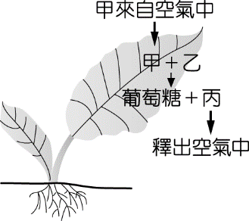32.如圖為植物葉片進行光合作用，下列敘述何者正確？(Ａ)甲是水，乙是二氧化碳，丙是氧氣 (Ｂ)甲是二氧化碳，乙是水，丙是氧氣 (Ｃ)甲是氧氣，乙是水，丙是二氧化碳 (Ｄ)甲是水，乙是氧氣，丙是二氧化碳。

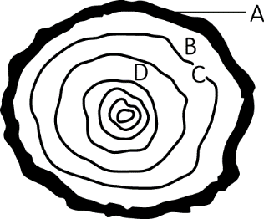33.如圖為某木本植物莖之橫向剖面圖，下列敘述何者錯誤？(Ａ)　A　為樹皮，內含韌皮部　 (Ｂ)　C的細胞為秋、冬季季節產生，細胞較小 (Ｃ)　C　部位細胞比　B　部位細胞較老 (Ｄ)　D　為木質部， B　為韌皮部。

34.關於植物葉片所進行的光合作用，何者正確？　(Ａ)可產生葡萄糖 (Ｂ)水分經由氣孔進入 (Ｃ)不牽涉能量的轉換 (Ｄ)只發生於葉肉的細胞。

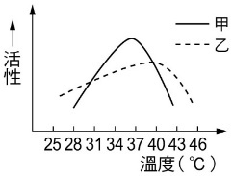35.附圖為甲、乙酵素的活性和溫度間的關係圖，下列相關敘述何者正確？ (A)甲酵素在28℃時會永久失去活性　(B)乙酵素在 43℃時已無活性　(C)乙酵素對溫度的容忍度比甲酵素高 (D)甲酵素適合在酸性環境中作用，乙酵素適合在鹼性環境中作用。

二、題組(30%)

題組一

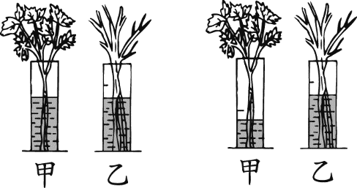圖(一)將芹菜置於裝有黑墨水的量筒中，2小時後結果如圖(二)，請根據圖示回答以下問題。

|  |
| --- |
| 圖(一)　　　　　圖(二) |

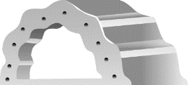36.將圖(二)中甲量筒內芹菜的葉柄行橫切，結果如右圖，請問圖中的小點是何種構造？ (Ａ)樹皮 (Ｂ)韌皮部 (Ｃ)形成層 (Ｄ)木質部。

37.由此實驗結果，可證實下列何項敘述？ 　(Ａ)植物需要光照以進行光合作用 (Ｂ)植物需要水分以進行光合作用 (Ｃ)植物體內水分的吸收與葉片的蒸散有關 (Ｄ)植物需要放在通風的地方。

38.切取芹菜葉柄時，要放在水中切，其目的為何？ (Ａ)加速韌皮部水分運送 (Ｂ)促進蒸散作用 (Ｃ)防止氣泡進入木質部影響水分的運輸 (Ｄ)增加芹菜的支持力。

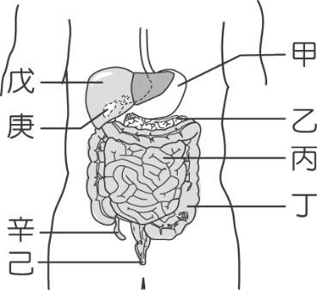題組二

附圖為人體的消化系統，試問：貝塔早餐時，吃了一個蛋、一份三明治及一杯牛奶。這些食物進入如右圖所示的消化器官位置。

39.哪些構造具有消化腺，可分泌消化液？　 (A)甲乙庚辛 (B)甲乙丙戊 (C)甲乙丁辛 　(D)甲丁戊庚。

40.食物的養分在哪一部位才被分解成最小分子及吸收？　(A)甲　(B)乙　(C)丙　(D)丁。

41.食物所含蛋白質的營養成分在哪裡被分解？ 　(A)甲、丁 (B)甲、丙 (C) 乙、丙 (D)戊、丁。

42.膽汁於何處製造？於何處發揮的功能？

(A)甲、丁(B)乙、丙 (C)戊、丙 (D)戊、丁。

題組三

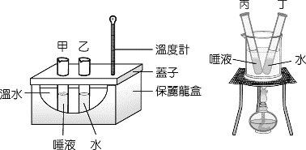 宏志要探討酵素的分解作用，實驗裝置如附圖所示，將甲、乙兩試管放入　37　℃的溫水中，丙、丁兩試管放入　100　℃的沸水中煮沸　3　分鐘，之後在四支試管加入　2mL　的澱粉液；靜置　20　分鐘後，各試管再加入　2mL　的本氏液，隔水加熱觀察變化，試回答下列問題。

43.剛加入本氏液而尚未開始加熱時，甲、乙、丙、丁四支試管的顏色分別為何？ (Ａ)藍色、紅色、藍色、紅色 (Ｂ)均為藍色 (Ｃ)紅色、藍色、紅色、藍色 (Ｄ)紅色、藍色、橙色、黃色。

44.下列哪一個實驗結果較符合實際狀況？ （＋表示有顏色變化；－表示沒有顏色變化）

(Ａ)



 (Ｂ)

(Ｃ)



(Ｄ)



45.由裝置中的哪兩個試管，可推論人體唾液中的酵素能分解澱粉？(Ａ)甲乙 (Ｂ)乙丙 (Ｃ)甲丙　(Ｄ)丙丁。

46.下列哪一個曲線，可以表示人體內酵素活性和溫度的關係？

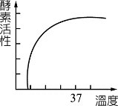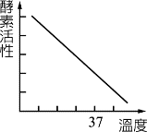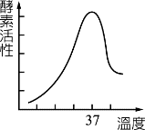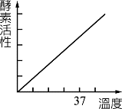　(Ａ)　　 (Ｂ)　 　(Ｃ)　 　(Ｄ)

題組四

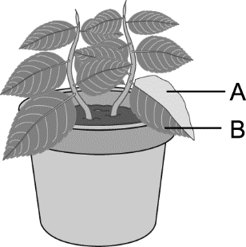美環做「光與光合作用」的實驗，如圖，A　為覆蓋鋁箔區，B　為未覆蓋區，實驗共有下列步驟：(甲)滴加碘液 (乙)滴加本氏液 (丙)酒精中隔水加熱 (丁)在水中漂洗 (戊)以鋁箔包裹葉片 (己)葉片在水中加熱；試回答下列問題。

47.實驗過程中，正確的先後步驟排序為下列何者？ (Ａ)戊丁己丙甲 (Ｂ)戊己丙丁乙

(Ｃ)戊己丙丁甲　(Ｄ)戊丁己丙乙。

48.此實驗結果中，圖中的　B　部分應該是呈現何種顏色及實驗目的在於證明光合作用與何種因素有關？ (Ａ)白色、葉綠素　(Ｂ)綠色、水 (Ｃ)黃褐色、氧　(Ｄ)藍黑色、光

49.在實驗過程中，去除葉綠素的目的是為了什麼？　(Ａ)使葉片仍可行光合作用 (Ｂ)不讓葉片行光合作用 (Ｃ)便於觀察實驗的結果 (Ｄ)可以看到葉脈。

50.實驗中，將葉片放在酒精加熱，下列哪一個裝置才是正確的？

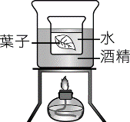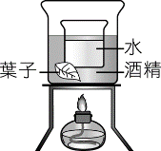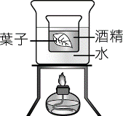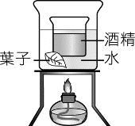　(Ａ)　 　 (Ｂ)　　 (Ｃ)　 　(Ｄ)